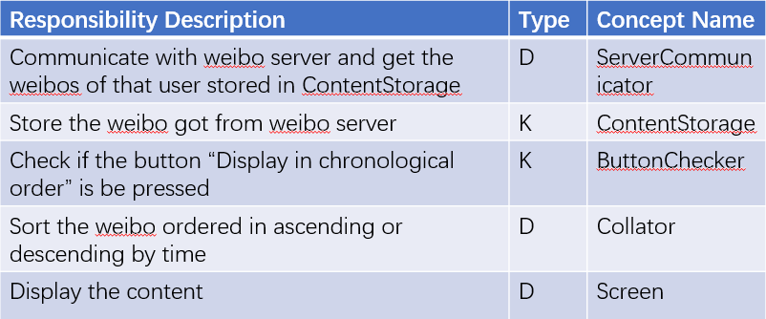

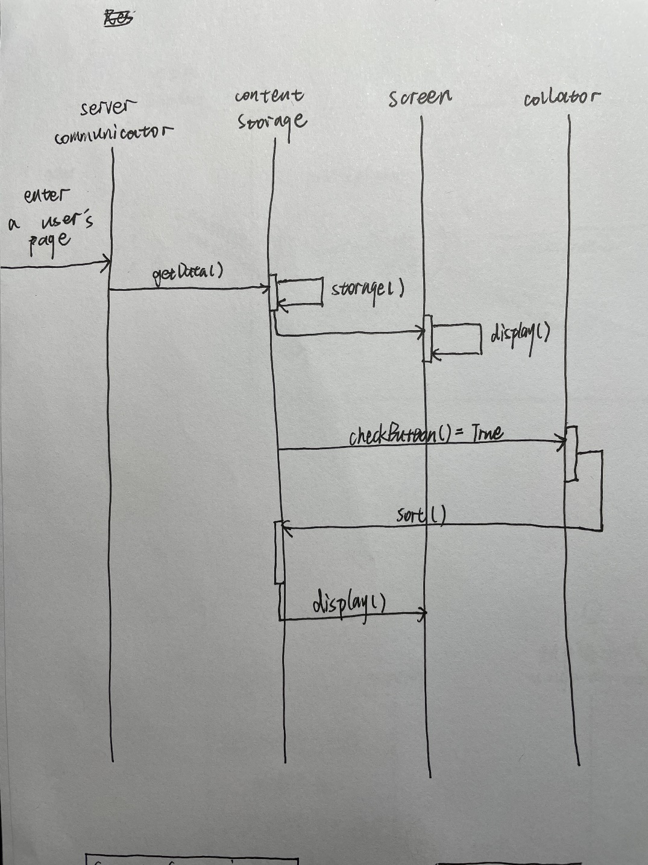

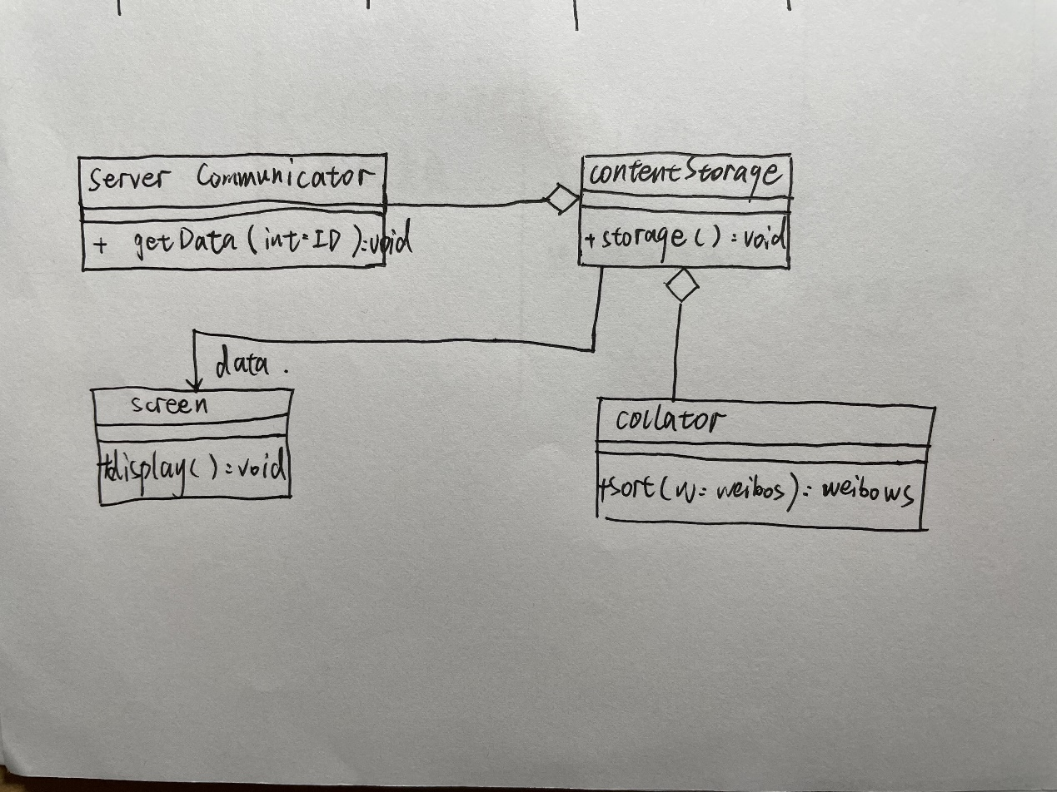

按时间升序降序排序主业微博的功能内部没有过多的逻辑结构，主要还是依靠外部系统与用户的交互。Collator为主要功能模块，其余均可作为系统整体实现（外部框架实现）